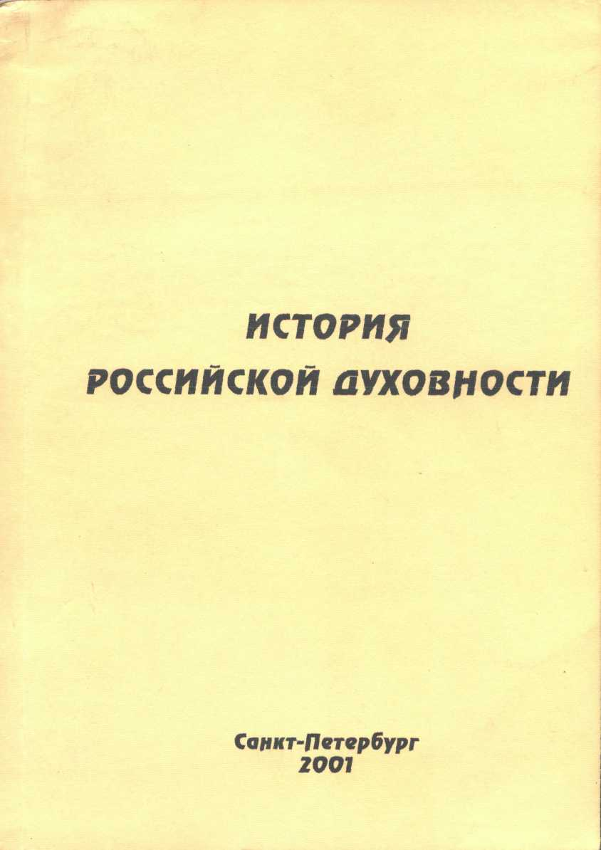

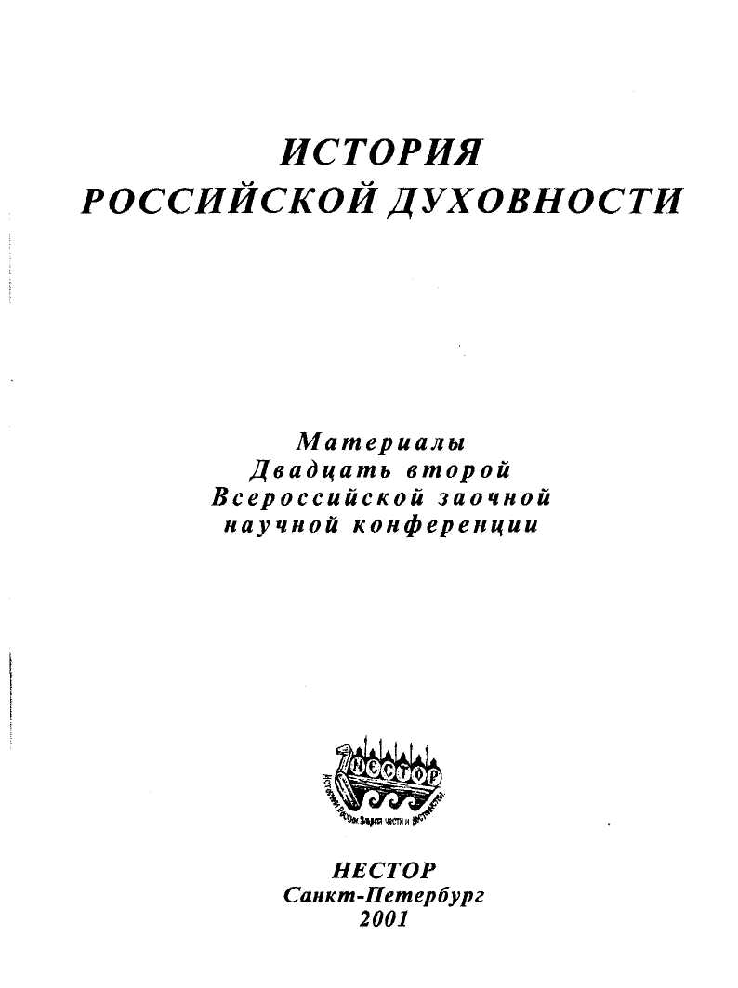

С.С. Васильев, Кубанский Государственный университет
Творчество С. Эйзенштейна как отражение духовных исканий революционной эпохи.
Направление эстетических и идеологических поисков советского искусства 20х годов было подсказано временем, желанием отразить характерные явления революционной эпохи.
Двадцатые годы - время небывалого прогресса поэтического начала в отечественной и мировой культуре, переноса свойств поэтического взгляда на мир в кино и применения его к новому материалу. В советском кинематографе этого периода появилось большое количество разнообразных направлений. Все они в некоторой степени пересекаются с творчеством величайшего художника этой эпохи - Сергея Михайловича Эйзенштейна (1898 - 1948гг.) в разной направленности, подчас весьма отличающейся друг от друга. Стремление достичь внутреннего художественного совершенства, с одной стороны, и революционная прямота обращения к обществу, с другой, показательно сочетаются в его творчестве. В общем течении русского киноавангарда заметна оригинальность, с которой Эйзенштейн решает те или иные проблемы киноповествования. Именно в этот период в творчестве Эйзенштейна и других кинематографистов "Левого фронта" формируются основы отечественного кино - фундамент, на котором вырос один из лучших в мире кинематографов. Кроме того, многие способы художественного выражения, полученные в результате авангардистских исканий в области выразительных средств кино, легли в основу формирования всего мирового кинематографа и с успехом применяются в настоящее время.
Творчество Эйзенштейна привлекает не только киноведов: оно представляет яркий образец формирования знаковой системы выразительности искусства, весьма интересный для исследователей проблем семиотики и истории семиотики культуры в целом. В частности, этому посвящена монография Вячеслава Всеволодовича Иванова "Очерки по истории семиотики в СССР" (М.,1976), где анализ глубинных структур семиотических систем искусства и структурное исследование знаков искусства даётся на примере творчества Эйзенштейна.
Отдельным вопросом остаётся соотношение мирового понятия "авангард" и творчества советских кинематографистов 20-х гг. В СССР все поиски в области выражения идей в искусстве были направлены на достижение социального смысла кинематографа, здесь действительно нельзя встретить "чистое кино". Целью советского кинематографа было воздействие на массы, образцы идей, воплощаемых в фильмах, были обусловлены официальной идеологией, но реализовались в искусстве самыми необычными методами и способами. Таковы эксперименты Кулешова, разработанные Эйзенштейном в концепцию монтажа как одного из средств достижения максимальной выразительности искусства кино. Термин "Монтаж аттракционов" означал систему соизмеренных элементарных воздействий на зрителя с точной установкой на определённый конечный тематический эффект. В пределах этой задачи провозглашалась полная свобода оперировать сюжетом и сочетать любые средства актёрской и постановочной выразительности. В своих произведениях, в частности, в "Grundproblem" Эйзенштейн сформулировал и изложил в целой серии примеров принципы развёртывания темы во всей структуре произведения и в каждой отдельной детали в сравнении с другими. Подчинённость всех подробностей одной структурной форме Эйзенштейн демонстрировал на многих примерах, утверждая, что такая "пронизанность" единым принципом лежит в основе всех крупнейших произведений. Так, он много раз подчёркивал ранний возраст кино, объясняя этим его сравнения с архаичными формами культуры. По Эйзенштейну, эстетика мирового искусства (в т.ч. и кинематографа) начинается с биологических, эволюционных предпосылок. Процесс развития проходит от статике к динамике путём дифференциации. Первоначально, на низших ступенях эволюции, процесс восприятия нерасчленён, статичен, содержит в себе зачатки всех явлений, но ни одно не выделяет полноценным элементом. Первобытное искусство следует этой схеме, здесь также наблюдается нерасчленённость (синкретизм). Историю развития киноискусства Эйзенштейн представляет как движение от кинематографа с одной неподвижной точки съёмки к динамическому кино. Здесь он развивает свою теорию "выразительного движения", согласно которой фотографическое статическое (анатомически верное) изображение движения неправдоподобно в отличие от динамического, художественного, в котором неизбежна деформация. Кинематограф в этом, по Эйзенштейну, продолжает главную линию развития в изобразительном искусстве.
Концепция кадра как ячейки монтажа у Эйзенштейна расходится с Кулешовским пониманием кадра как элемента монтажа, однако их объединяет то, что оба считают кадр (различая это понятие в формальном плане) необходимым аспектом общей, структурной формы фильма. Для Эйзенштейна существенной была мысль о значимости идеи-темы для всех уровней, начиная от планировки и заканчивая подробностями освещения, мельчайших микрожестов. Однако попытка создания порождающей (синтезирующей) поэтики не учитывает многогранности творчества. "Основополагающая проблема" теории искусства, по Эйзенштейну, состоит в том, что в искусстве происходит "стремительное вознесение по линии высоких идейных ступеней сознания и одновременно же проникновение через строение формы в слои самого глубинного чувственного мышления". Не случайно в его творчестве так показательно сочетаются стремление достичь внутреннего идейно-художественного совершенства, с одной стороны, и эмоциональная прямота обращения к обществу, с другой.
Сам художник может и не знать всей многогранности своих намерений, потому что через него может говорить его (иногда бессознательный) личный и социальный опыт. Так, Эйзенштейну удалось по-новому увидеть одесскую лестницу в "Броненосце Потёмкин" и почти без профессиональных актёров импровизировать сцену.
В отношении стиля, например, Леон Муссинак считает, что Эйзенштейн оказался под большим влиянием теории и опыта Дзиги Вертова: в каждой части своего фильма он стремится к тому, чтобы зритель забыл об актёрской игре, искусственности студийной чёрно-белой композиции, добивается максимальной документальности в изображении событий и образов. Отсюда - разнообразие ракурсов, смена противоположных или чередующихся планов, которые придают столько жизни в иных сценах.
В монтаже он избегал противоречивых эффектов и усиливал выразительность сцен не только тщательно выверенным хронометражем каждой из них, а также точным определением того места, которое сцена должна занимать в картине. Путём синтеза нескольких элементов, оказывающих различное воздействие в расчленённом виде, достигается своеобразное "воздействующее построение", которое в своём влиянии может радикально отличаться даже от всех составных элементов. Это позволяло довести до максимума экспрессивную силу сцены.
К вопросу об историчности искусства кино Эйзенштейн добавляет, что при всей переменчивости тем и точки прицела произведений, меняющихся чуть ли не с каждым днём, для кинематографии, как и вообще для любого искусства, характерна "стабильность общих закономерностей, по которым они переходят в чувственно-воздействующую форму..." Историчность в области формы сказывается при неизменных закономерностях и единстве фонда, откуда черпается весь набор того, что входит в метод искусства. Историчность же обнаруживается "в выборе отдельных и определённых черт отдельными и определёнными эпохами как ведущих. Это верно как для отдельных жанровых разновидностей (сказка, комедия, драма), так и для целых "стилей эпох" (например, импрессионизм или сюрреализм) и для особенностей стиля отдельных художников.
Искусство, считал Эйзенштейн, должно не только давать некий "язык" для выражения социальных вопросов и ответов, но и создавать свои целостные миры со специфическими, присущими им внутренними законами. Художник-творец здесь уже нечто большее, чем посредник между социальной злобой дня и публикой: он экранизирует некий ход мысли, воспринятый художником и передаваемый им зрителю. В итоге можно сказать, что в своём творчестве Эйзенштейн воспринимает искусство как целостный организм с определёнными законами своего развития. Отражая идеологию определённого времени, искусство не выступает в роли рефлектора, но формирует новую эстетику своей эпохи, формирующую, в свою очередь, само искусство. Чтобы пояснить эту мысль, достаточно вспомнить высказывание Григория Козинцева об Эйзенштейне: "Он выразил революцию в кино, и тем самым совершил революцию кино".

С. С. Васильев, А.А. Немыка
г. Краснодар
КРИЗИСНЫЕ ЯВЛЕНИЯ В РОССИЙСКОЙ КИНОКУЛЬТУРЕ 1986-1996 гг.
КАК ОТРАЖЕНИЕ ОБЩЕГО КРИЗИСА СОВРЕМЕННОЙ РОССИЙСКОЙ ДУХОВНОСТИ
«Ничего глупее, чем потерять российский рынок проката, для нас нет, поскольку все республики России и СНГ, хотят они того или не хотят, говорят и понимают по-русски и по-прежнему готовы смотреть русские фильмы, сделанные на русском языке русскими режиссерами...»
Марина Зверева. Круглый стол прокатчиков. КИНОШОК-95
Кризис современной российской духовности на сегодняшний день явление очевидное; им охвачены все сферы культурной и общественной жизни. Для того чтобы понять причины данного явления и искать пути его преодоления, необходимо прежде всего детально изучить его в различных сферах на разных временных и региональных срезах. Только такой подход позволит системно исследовать проблему и максимально прогнозировать закономерности и направления ее развития. Ярким примером общего кризисного со стояния может служить ситуация, сложившаяся в отечественном кинематографе в 1986- 1996 гг.
В период с 1986 по 1996 гг. в нашей стране и Краснодарском крае связь кинопродукции с потребителями осуществлялась разными путями. Такое разнообразие обусловливалось экономическими, идеологическими и культурными изменениями. Поэтому и в состав кинематографической продукции входил не только сам фильм, но в условиях глобального развитая телевидения - своеобразный «совокупный кинопродукт», или «киноуслуга», когда предлагается не только кинокартина, но и качество кинотеатров, разнообразие и оригинальность их программ, уровень комфорта, наличие специальных мероприятий, сопутствующие услуги и т. и. Таким образом, представляется любопытной связь «киноуслуги», составной частью которой является фильм, с ее потребителями.
Несмотря на принятую в апреле 1985 г. доктрину, названную «перестройкой», «ускорением» и т. д., подход кинематографистов,- кинопрокатчиков и работников киносети к зрителю в период 1986-1988 гг. оставался в значительной мере традиционным. Публика в СССР рассматривалась в качестве конечной цели идеологического воздействия, а фильм, в данном случае, как его средство. Непосредственную работу по изучению связи фильма и зрителя, продвижения кинокартин в зрительские массы проводило Всесоюзное бюро пропаганды киноискусства (далее по тексту - ВБПК) и его региональные отделения, а также методические отделы региональных управлений кинофикации. Главный упор в их работе со зрителями был сделан на «патриотическую, трудовую и нравственно-правовую тематику» с ограничением (было снято с экрана около 100 названий) зарубежных кинокартин. Снятие происходило через циркуляры Госкино - в региональные прокатные организации приходил циркуляр Госкино РСФСР, и они были обязаны отправить копии соответствующих фильмов назад. Картины отбирались в основном по идеологическому принципу. Часто в них попадали ленты невысокого идейно-художественного уровня, однако приносящие стабильный доход, например «Секс-миссия» или «Новые амазонки» (ГАКК. Ф. Р— 1403, оп. 1, д. 1201. Л. 86.). Однако эти меры не получили поддержки у населения.
В 1986 г. получают распространение жанровые залы в кинотеатрах Краснодара. В них фильмы демонстрировались по определенной жанровой тематике. Так, в кинотеатре «Аврора» действовал жанровый зал музыкального и проблемного фильма, «Кубань» - повторного фильма, «Болгария» -политического фильма, «Северный» ~ историко-революционного фильма, «Россия», «Слава» - приключенческого фильма, «Октябрь» - советского и проблемного фильма, «Комсомолец» - экранизации литературных произведений, «Звезда» - хроникально-документального фильма. Из этих данных видно, что определенный выбор у зрителя в 1986 г. все-таки был, однако при формировании программ тематических киноуслуг больше внимания уделялось идеологической работе со зрителем средствами кино, чем непосредственно художественной ценности или коммерческому успеху фильма. Отсюда - доминирование политических и «проблемных» тем до 1988 г. ввиду наличия жесткой цензуры как на форму, так и на содержание кинокартин, вводивших зрителя в круговорот перестроечной догматики (например, показ в кинофильмах ошибок и преступлений отдельных функционеров компартии и правительства, их критика). После 1988 г. это направление вырождается в «чернуху», для которой характерно полное отрицание не только коммунистических, но даже просто общечеловеческих ценностей, что и привело к дестабилизации зрительского сознания и в конечном итоге к отказу смотреть отечественное кино. Большинство из созданных к 1986 г. в Краснодаре 19 киноклубов также имели ярко выраженную проблемно-политическую тематику за исключением клубов, формировавшихся «снизу», по инициативе самих зрителей, например «Сигма». Однако в 1986-1988 гг. кубанский зритель еще не успел «устать» от политики в кино, поэтому в это время острые, разоблачительные фильмы имели успех. Не успели зрителю надоесть и западные фильмы, поэтому у кинотеатров, особенно у тех, кто хорошо организовал свою работу, был в это время довольно большой процент посещаемости.
Процессы, происходившие в 1992-1996 гг. в области взаимоотношений фильма и зрителя как в Краснодарском крае, так и в целом по стране, показали, что вопреки стремлениям кинопрокатных и кинозрелищных предприятий угодить вкусам широкой публики, посещаемость кинотеатров продолжает резко пада1ь. Основной трудностью при исследовании процесса взаимоотношения кинопроизведений и зрительских масс является то, что с 1991 гг. в целом по стране отсутствуют статистические данные по этому вопросу. Слабо они представлении и в документах, отражающих деятельность киноорганизаций Краснодарского края в рассматриваемое время. Поэтому все данные, приводимые ниже, являются выборочными.
В период с 1992 по 1996 гг., когда в стране еще фактически не начали работать органы государственного регулирования кинематографии, работа кинопроката строилась по принципу: «спрос рождает предложение». Наиболее интересные широкой зрительской аудитории зарубежные картины (в основном производства США) заняли в это время доминирующее положение в краевом и общероссийском репертуаре взамен уже порядком надоевших «перестроечно-чернушных» отечественных картин.
В 1996 г. Российское телевидение попросило своих зрителей назвать любимый фильм, любимого актера, актрису, комедию, песню из фильма и т. д. На телевидение пришла редкая по нынешним временам почта - 46 тысяч писем. Фаворитами зрителей оказались: «Белое солнце пустыни», «Ирония судьбью, «Москва слезам не верит», «Летят журавли», «Семнадцать мгновений весны». Все эти картины были сняты до 1980 г. Новые же картины не получили высоких рейтингов. Даже такие супершлягеры конца 80-х гг., как «Маленькая Вера» или «Интердевочка». Отчасти так происходит потому, что в подавляющем большинстве «перестроечных» фильмов герой погибает или с ним происходят ужасные несчастья. Или же донельзя несчастна страна, в которой он живет. За редчайшим исключением фильм эпохи перестройки - это история о неспособности человека справиться с проблемами своего существования. Такие фильмы принять нелегко. Особенно у нас. И сейчас.
Таким образом, второй этап взаимоотношений фильма и зрителя как в целом по стране, так и в Краснодарском крае - это период отчуждения зрителя от кинозрелищного предприятия и от отечественной кинопродукции. Трансформация кинопроката Краснодарского края в период с 1986 по 1996 гг. в целом отражает общие закономерности кризисных явлений в современном российском кинематографе. Исходя из этого, представляется актуальным дальнейшее исследование региональных особенностей данной проблемы.

